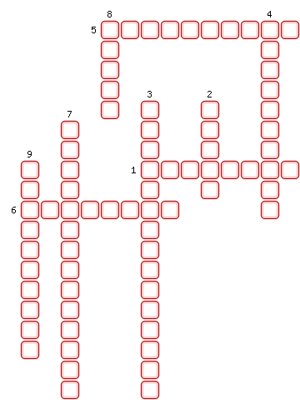
1. Где находится, крупнейшая в Европе пустыня, образовавшаяся в результате перевыпаса скота в России?
2. Пойменные леса в долинах степных рек, состоящие из тополя, ивы, ольхи, вяза.
3. Древесные породы, первыми появляющиеся на местах вырубок и гарей в тайге.
4. Природная зона России, где выращивают чай.
5. Отрицательная форма рельефа тундры.
6. Остров ледяной зоны России объявленный заповедником.
7. Тундровый ландшафт, благоприятный для полярной куропатки.
8. Природная зона, не представлена в главных сельскохозяйственных регионах России.
9. Горы, в которых расположено большое количество курортов России.

ОТВЕТЫ:
1. Колмыкия
2. Уремы
3. Мелколиственные
4. Субтропики
5. Термокарст
6. Врангеля
7. Кустарничковый
8. Тайга
9. Кавказские

